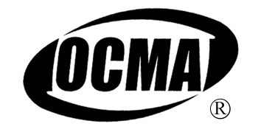
Акционерное общество
«Оскольский завод
металлургического машиностроения»
(АО ОЗММ)
309504, г. Старый Оскол – 4 Белгородской области.
Тел.: +7(4725) 47-93-08, Факс 47-94-94
E-mail: ozmm@belg.ru, ОКПО 05764765
ОГРН 1023102356881
ИНН 3128005590, КПП 312801001

___________________№ ____________________

Лот к Извещению № 1134 от «24» октября 2017 года

- Поставщик обязуется передать, а Покупатель принять и оплатить Товар в нижеуказанном ассортименте, количестве, по ценам, способами и в сроки поставки:
  - Ферромарганец – ФМн 78 – 40 тн.
Итого 3 884 000,00 рублей, с НДС.

2. Качество товара, поставленного Поставщиком по настоящему Договору, должно быть подтверждено Сертификатом качества или Декларацией соответствия. Продавец обязан предоставить, документы, подтверждающие его права на продажу Товара.

3. Порядок оплаты:
3.1. Покупатель производит оплату партии Товара согласно договора.

4. Поставка Товара производится согласно следующего базиса поставки:
- Срок поставки Товара- согласно договора.
- Погрузка Товара на складе Поставщика производится за счет Поставщика
- Разгрузка Товара на складе Покупателя производится Покупателем за свой счет.

5. Описание лота
Наименование титула | Поставка материала: ферромарганец ФМн-78
Доставка по адресу | Белгородская обл., г. Старый Оскол-4
Заказчик | АО «ОЗММ»
Вид | Ферросплав
Срок поставки | Ноябрь 2017
Начальная цена с учетом доставки и условия платежа | 3 884 000,00 рублей с НДС

6. Начальная максимальная цена контракта: 3 884 000,00 рублей, с НДС.

